------------------------------------------------------------------------------------------------------------
FICHE PEDAGOGIQUE « Objectifs Sciences »

Camps Ecologis : La toiture végétale

-------------------------------------------------------------------------------------------------------------

INTRODUCTION

Quelle est la place de la nature dans les villes ?
Comment la nature peut-elle reprendre sa place dans les villes denses ?
Une solution utilisée dans de nombreux pays (en particulier les pays nordiques) est la mise en place de toiture végétalisée praticable ou non.
On va donc s’intéresser au toit végétalisé afin de comprendre son intérêt (au niveau de l’environnement mais aussi de l’esthétique) ainsi que son principe constructif. La France commence à rattraper son retard sur les pays nordiques.
La toiture végétalisée et les façades végétalisées permettent de reverdir les villes. En effet, faute d’espaces disponibles, les villes ne peuvent guère créer de grands parcs et jardins.
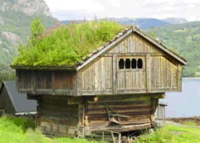
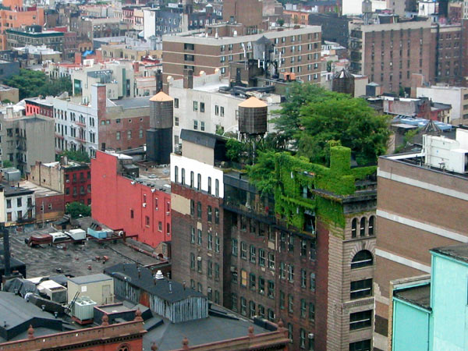

Toit vert de type « culture intensive » à Manhattan

I / ENJEUX/INTERETS

Principe

Le principe de la toiture végétale (appelé aussi : toit vert ou toit végétalisé) est de recouvrir de verdure un toit plat ou à versant de faible pente.
C'est une caractéristique architecturale fréquente d'un bâtiment durable, une version architecturale de la philosophie du développement durable.

Avantages

La mise en place de ces terrasses et toitures plantées sont susceptibles d’apporter un certain nombre d’avantages parmi lesquels certains sont d’utilité publique. Les avantages des toitures végétales sont destinés tant aux propriétaires qu'à la société dans son ensemble.
Exemples :
- filtrage de l’air ambiant
- absorption eau de pluie
- isolation thermique/phonique dans l’habitat….

Impact écologique
Environnementaux
En absorbant la chaleur, les toits verts réduisent la charge des appareils de refroidissement des bâtiments, en plus de filtrer l'air ambiant, éliminant les particules en suspension dans l'air et le dioxyde de carbone. Pendant les épisodes de fortes pluies, les villes ont souvent du mal à évacuer l'eau. Une superficie suffisante de jardins suspendus accroîtrait considérablement l’absorption de l’eau de pluie, ce qui soulagerait le réseau d'égouts. De plus, à l'échelle d'une ville, ces toits végétaux peuvent réduire l'effet d'îlot thermique, réduisant considérablement la température de la ville en été.

Impact technique

Un impact technique sur la durabilité et le confort du bâtiment.
En effet, les toitures végétalisées offrent :
- une protection sur l’étanchéité assurée par le fait que les matériaux imperméabilisants résistent plus longtemps, à l’abri des U.V. et du rayonnement thermique solaire. En effet, la dégradation des membranes est principalement due à la chaleur. Celle-ci dégrade les huiles du bitume élastomère qui devient alors plus cassant. Finalement, le substrat bloque aussi les rayons UV qui sont responsables d'environ 5% du vieillissement des membranes. De plus, l’écotoit constitue une barrière contre les intempéries. Ces actions combinées permettent d'espérer une durée de 30 à 50 ans pour la membrane d'étanchéité.
- une protection contre les chocs thermiques (pluie froide sur les toitures chaudes) dont bénéficie le bâtiment (réduction des contraintes mécaniques) et ses occupants. Les toitures végétalisées permettent une réduction des variations de température jusqu’à 40%.
- une isolation thermique qui permet de réaliser d’importantes économies d’énergies. Une membrane de toiture exposée au soleil peut atteindre une température de surface de 65°C alors que la même membrane recouverte de végétaux demeure à une température de 15 à 20°C. La température de la toiture influence la température intérieure d'un logement et donc les besoins de climatisation. Une toiture couverte de végétaux et de son substrat de culture (une terre légère) réduit aussi sensiblement les pertes de chaleur en hiver, mais cet impact est moindre que celui de la climatisation.
- une isolation phonique : la terre végétalisée est un des meilleurs isolants acoustiques, elle absorbe les ondes sonores. Elles permettent notamment de diminuer les bruits de l’environnement urbain. Un substrat de 12 cm d'épaisseur peut réduire les bruits aériens de près de 40db. Un avantage non négligeable dans les secteurs survolés par des avions à basse altitude.

La végétalisation fait passer de 15 à 30 ans la longévité moyenne des systèmes d’étanchéité traditionnels.

Impact paysager

Judicieusement conçues, les toitures végétalisées redonnent aux villes, notamment industrielles, une indéniable valeur esthétique et valorisent l’habitat en offrant une bonne solution pour que le bâtiment s’intègre dans son environnement

Impact sur la santé

La toiture végétalisée permet l’amélioration de la qualité de l’air (hygrométrie, poussières, toxiques). En effet, la végétation supplémentaire apportée par les toits végétaux crée un apport d'oxygène dans les villes tout en filtrant bon nombre de polluants atmosphériques tels le dioxyde de soufre ou l'oxyde d'azote. De plus, les végétaux retiennent la poussière et réduisent la quantité de particules en suspension dans l'air.
Les végétaux peuvent dégrader jusqu’à 90% des polluants comme le monoxyde de carbone.

Impact social

Sociaux

Les toits verts offrent une bonne isolation acoustique ainsi qu’une oasis de verdure. La technologie offre aussi des possibilités d'agriculture en milieu urbain que l'on pourrait exploiter pour aider à nourrir les familles plus démunies.
La réduction du bruit est estimée en moyenne à 5 décibels. Elle est variable selon les types de plantations.

Impact économique
Économiques
Une simple diminution de 1°C de la température de surface supprime 5% de la demande en électricité pour la climatisation et la réfrigération. Selon l’expérience européenne, les toits verts durent deux fois plus longtemps que les toits ordinaires. Ils peuvent également servir à des fins agricoles. Ainsi, l'hôtel Fairmount Waterfront (Toronto, Canada) cultive des herbes, des fleurs et des légumes sur son toit jardin et économise ainsi environ 30 000$ CAN par an en achats de denrées.
II/ MISE EN ŒUVRE :
Des restrictions importantes

L'ajout d'un substrat de culture et de végétaux nécessite une structure suffisamment forte du toit, une étanchéité parfaite, une pente relativement faible et un accès facile pour l'entretien durant les premières années.

Les éléments d’un toit vert

Un toit vert ou végétal est constitué essentiellement de cinq composantes. En partant du support de toit, on retrouve:
- la structure portante
- une membrane d'étanchéité
- une couche de drainage et de filtration
- un substrat de croissance
- une couche végétale.

La structure portante.
Elle peut être en béton, en acier ou en bois, à condition qu’elle soit capable de supporter le poids de l’installation prévue. Le toit peut-être plat ou incliné (35° au maximum). Il est recommandé de construire des terrasses avec une pente de 1 à 2%, ce qui permet de diminuer l’épaisseur de la couche drainante et donc de diminuer le poids de la structure.

La membrane d'étanchéité.
La réalisation d'un toit végétal et son implantation prend quelques années et nécessite des investissements de base importants. Il serait ridicule de faire un toit végétal sur une membrane endommagée ou âgée de plus de 10 ans car les risques d'infiltration d'eau à moyen terme seraient élevés. Le complexe isolant doit être résistant à la compression en fonction de l'installation prévue. Les membranes bitumineuses APP* sont parfaitement adaptées, toutefois dans leurs versions "anti-racine" uniquement. Elles offrent une épaisseur plus importante que leurs soeurs synthétiques. Elles ne présentent par ailleurs pas de problème de recyclage. L'application en deux couches d'une membrane anti-racine est conseillé. Par contre, certaines plantes doivent être proscrites sur une toiture-jardin. L'importance de la couche d'étanchéité ne doit jamais être sous-estimée, les coûts d'une fuite sont décuplés comparés aux toitures terrasses classiques.
La couche de drainage et de filtration.
Une membrane de drainage de polyéthylène gaufré sert à créer un espace de drainage d'environ 3/8 po (10 mm) de hauteur qui dirige l'eau de pluie vers le drain du toit ou vers les gouttières extérieures. Son choix dépendra principalement de la pente du toit (granulat meuble, géotextile de drainage, …). Cette membrane de drainage ne doit pas être obstruée par le sol/substrat. On peut lui adjoindre un filtre qui évite le colmatage de la couche de drainage avec les particules du substrat Elle est donc recouverte d'un filtre géotextile non-tissé qui retient les fines particules du sol et laisse l'eau s'égoutter. Ce géotextile absorbe aussi l'eau qui la traverse, offrant un milieu humide pour les racines des plantes. Le géotextile non-tissé offre malheureusement peu de résistance à certaines racines qui pourraient le pénétrer et réduire son efficacité. Il faut donc le couvrir d'un autre géotextile anti-racine fait de polyéthylène tissé dont le rôle est uniquement de bloquer les racines.

Le substrat de croissance.
Pendant plusieurs années, les architectes du paysage recommandaient un minimum de 12 pouces de terre sur les toits végétaux afin de maintenir un milieu acceptable pour la croissance des plantes. Malheureusement, la terre devient très lourde lorsqu'elle est saturée d'eau (environ 100 lbs/pi.cu.) causant parfois des dommages à la structure des immeubles et à l'étanchéité. La terre a aussi tendance à se compacter évacuant l'oxygène nécessaire à la survie des plantes. Les erreurs du passé nous ont appris à ne pas sous-estimer l'importance du substrat qui supporte la vie des plantes.
Le substrat doit être léger et résistant à la compaction tout en retenant l'eau. Sa composition est généralement faite de compost végétal de feuilles ou d'écorces mélangé à des agrégats de pierres légères et absorbantes ayant un diamètre de 1/8 à 1/2 pouce** (3 à 12mm). Comme matériau, on utilise des minéraux à pores ouverts, à savoir de la pierre volcanique, de l'argile expansée, de la pierre ponce et parfois des débris de briques récupérés de chantiers de démolition, puis concassés, qui permettent de récupérer des déchets voués à l'enfouissement. Les agrégats représentent un volume variant de 40 à 70% du substrat de culture en fonction de l'épaisseur de substrat, de l'irrigation et du type de culture souhaité. L'épaisseur totale du substrat peut ainsi être réduite à seulement 10 cm de hauteur. Cette épaisseur minimale conviendra à quelques plantes très résistantes au gel, mais de manière générale, il est recommandé d'utiliser une épaisseur de 15 cm ou plus pour permettre la culture d'une plus grande variété de plantes.
Ses capacités de rétention en eau, de perméabilité, de résistance à l’érosion, de densité conditionnent le bon fonctionnement du système.

La couche végétale.
Techniquement, toutes les plantes peuvent pousser sur les toits mais certaines peuvent nécessiter des soins constants pour les préserver d'un soleil permanent, du gel et des grands vents. Dans la plupart des cas, la végétation ne sera qu’herbacée ou arbustive. Elle sera choisie en fonction du climat de la région, de l’ensoleillement, de la pente du toit, etc. De manière générale, on devrait privilégier des plantes vivaces et indigènes très résistantes aux températures extrêmes et qui s'implanteront rapidement pour couvrir les surfaces de sol afin de réduire son assèchement par le soleil et le vent. Les couvre-sols ont aussi l'avantage de laisser peu de place aux mauvaises herbes et de réduire l'entretien. Les plantes alpines et celles adaptées aux zones 3 (de - 40 à – 34°C) conviennent bien à cet usage.

Les plantes à privilégier peuvent être:
- Plantes fleuries : Origan lisse (Origanum laevigatum "Herrenhausen") ; la ciboulette, qui offre aussi l'avantage d'être un condiment ; un mélange de fleurs des champs pour créer un pré fleuri ; le gazon d'Espagne (Armeria maritima) ; les iris (Pumila) ; campanule agglomérée, etc.
- Couvre-sols : œillet couché (Dianthus deltoides) ; gypsophile rampante (Gypsophila repens) ; orpin blanc (Sedum album) ; thym serpolet, etc.
- Graminés : fétuque bleue (Festuca glauca) ; fétuque améthyste (Festuca amethystina).
- Plantes vertes : corbeille d'argent (Iberis sempervirens "Schneeflocke") ; armoise de Schmidt (Artemisia schmidtiana) ; centaurée scabieuse (Centaurea scabiosa), etc.

Plantation extensive ou intensive
Selon l'épaisseur de substrat et le degré d'arrosage souhaité, on pourra faire une plantation de type extensive, semi-extensive ou intensive.

Plantation extensive

Il s'agit d'un type de plantation de faible épaisseur de substrat (4 à 6 pouces) qu'on ne veut pas nécessairement arroser, sauf en cas de sécheresse prolongée. Cette plantation utilise surtout des couvre-sols très rustiques capables de supporter des sécheresses et qui prennent rapidement de l'expansion pour ombrager le sol et le stabiliser par leurs racines. Son substrat de culture contiendra jusqu'à 70% d'agrégats poreux, en volume, afin de conserver le plus d'eau possible.

Plantation semi-extensive

C'est aussi une plantation de faible épaisseur (6 pouces) ayant généralement un système d'arrosage automatique goutte à goutte se faisant par petits conduits situés sous le substrat de culture entre le géotextile filtrant et le géotextile anti-racine. Voilà pourquoi le géotextile filtrant doit aussi être un géotextile absorbant. Il absorbe les gouttes d'eau pour humidifier les racines sans réduire leur oxygénation. Ce système est aussi très économe en eau, ne créant presque pas d'évaporation. Ce type de culture peut mélanger les couvre-sols, les plantes à fleurs ou à feuillage, les légumes et même de petits arbustes ou des grimpants comme la vigne vierge ou le chèvrefeuille. Le substrat d'une culture semi-extensive est généralement composé d'environ 50% d'agrégats poreux.

Plantation intensive

C'est un type de culture dans des bacs pouvant faire jusqu'à 1 ou 2 mètres de profondeur. La culture intensive peut accommoder des arbres tels des pommetiers décoratifs ou des frênes. De manière générale, il est recommandé de leur poser des haubans pour résister aux grands vents. Ces systèmes devraient toujours être munis d'arrosage automatique pour assurer la survie des arbres. Le volume d'agrégats est souvent réduit à 40% pour faire place à plus d'éléments nutritifs.
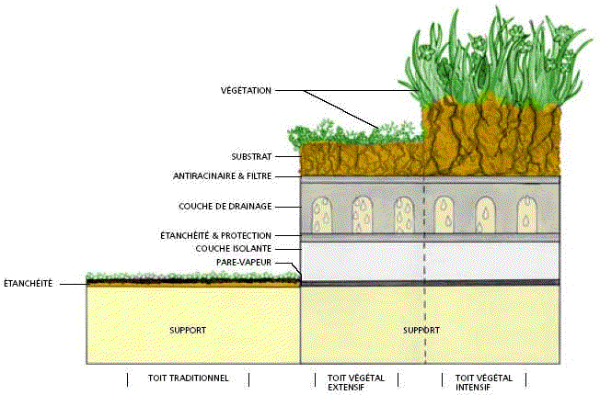

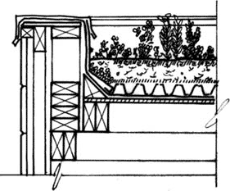

BIBLIOGRAPHIE :
- Toits et murs végétaux de Nigel Dunnet et Noël Kingsbury (Editions du Rouergue)
- Végétalisation extensive des terrasses et toitures de François Lassalle (Editions Le Moniteur)

EXEMPLES D’APPLICATION A L’ARCHITECTURE

- Philippe Gazeau, toiture végétal Médiathèque à Romain Ville

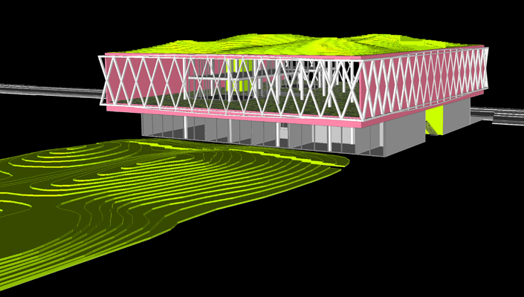

- Peter Zumthor et les thermes de Vals
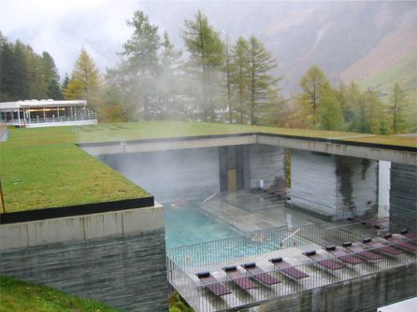

* Les polymères additionnés peuvent être de deux types :
- les plastomères (APP, polypropylène atactique) qui mélangés à raison d'environ 30 % donnent au bitume des propriétés plastiques,
- les élastomères (SBS, styrène-butadiène-styrène) qui mélangés à raison d'environ 12 % donnent au bitume des propriétés élastiques.
D'autres polymères font actuellement leur apparition.

** 1 pouce = 25,4 mm

OUVERTURE VERS UN AUTRE SUJET

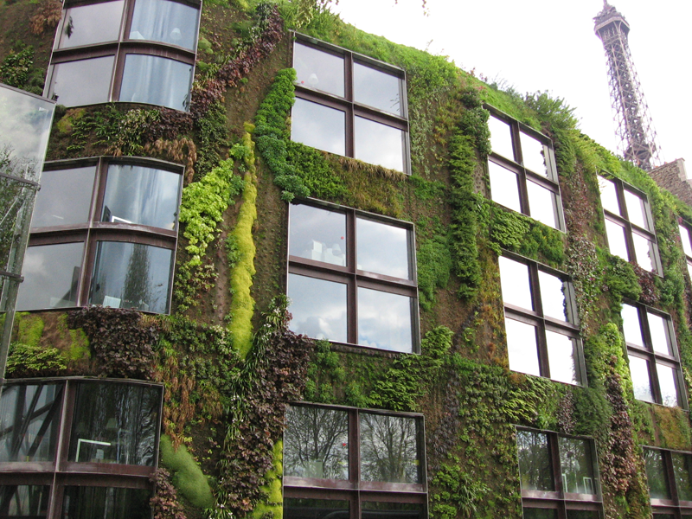
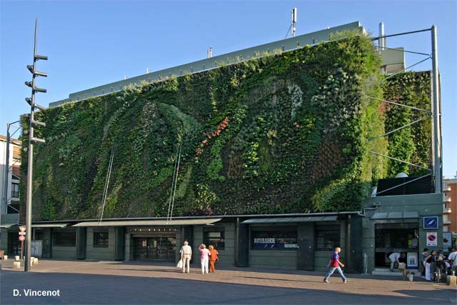
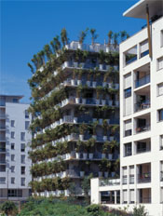
Le mur végétal
Mur végétal de Patrick Blanc marché des halles à Avignon
Façade végétal de Patrick Blanc au Musée du Quai Branly (architecte :Jean Nouvel)
Logements collectifs d’Edouard François

